姚勇奇闻 · 序号 5 · 用户指定只进奇闻
如果善良总是导致自我牺牲，它仍是美德吗
走「收录姚勇文章 ai评价」，按后续说明只放入奇闻目录，序号 5。知乎评论区未见，未编造。图二是联想图，不是知乎评论。
原问题：如果“善良”总是导致自我牺牲，它仍是美德吗？
问题描述：“善良”在传统语境里几乎总是被无条件地赞扬：待人以善、设身处地、扶危济困。然而，当“善”的代价持续落在行善者自己身上，时间、金钱、机会、甚至生命，并且这种牺牲既得不到回报，也无法改变结构性困境时，“善良”是否仍值得被称颂？它会不会沦为一种道德绑架，让弱势者更弱势、让掠夺者更掠夺？
正文
姚勇 北京深空交响科技有限责任公司 董事
进化心理学、人格心理学等学科都定性和定量研究过这类问题。
总体而言，利他这种心理现象广泛客观存在。是人类进化过程自然选择的结果。
人群里有个大概固定的比例。
2-4%成人是有限合作者。没挨掠夺，你利他我也利他。你自私我也转为利己。
4-6成人是绝对利己者。多数时候他们一定会选择个人利益最大化。损人利己者就都在这个里面。
5%到10%的人是强利他者，哪怕没有回报或者损失个人利益，也要奉行利他。也就是“雷锋”这类人。
多数人没见过最后一类。恰好我父亲就是，给我提供了一个少见的观察对象。他晚年花掉了大部分养工资助农村扶贫。毫无来由，就是他一直要做。我觉得很可能这种基因也传给了我，我也在以一个小一百万做他的扶贫项目和贫困大学生学费。算是深入体验了下一利他行为。
（有知识：你们平时看到的所谓“慈善”，大多其实不是慈善。因为那些人/企业/私人慈善基金会 并没有额外多拿出什么财富。国家对慈善款有返还税规定。也就是说，本来要缴的税，你可以作为善款报销，这样你不用再多缴纳一份税而已。你拿出来的本来就不是你的钱。所以，社会上一般说的“慈善”，其实看不出“善”从何来。只是一群有钱人的沽名钓誉。中外皆是。所以下次你碰到所谓的“慈善”，就去算算1a拿出来的钱和1a应缴的税额哪个多，孰知谁才是“善”举了。我那些可以逃税的票据都扔了）
经过绝大多数人没有的实践体验，我有几个结论。
首先道德本身就是人类社会为了最大化繁衍生息而产生的。而利他有助于此。所以一直会被作为正向道德提倡，成为美德。站在物种进化繁衍角度和功利角度，这很自然。利他是美德，这类腐蚀社会往低处流是自然规律。
其次，利他这种倾向大部分是天生。然后经过后天社会规则灌输加以放大。因为利他行为会帮助群体最大化生存繁衍，所以这种行为一直被提倡。但很显然，那么后天社会极度的影响，而不会彻底改变。所以利他者无论怎么被钻。拐卖。这种天性很难被改变。只是利他的策略会调整。
反之，利己者也一样。只不过最大化个人利益的成本收益也要根据社会规则和暴力机器制约情况，时刻调整。
这个观察群体不便展开。不过大家都心知肚明。只用观察这个社会有能力损人利己的人群。就非常明了。
最后聊一下问题最后的部分，称颂利他，是否会让利己者更能掠夺利他者？
直接的结论是，这要看掌握暴力机器的集团，其性质是利他还是利己的。
比如朝鲜，大喊对领袖感恩要为领袖奉献的美德，显然是这种喜欢颂利他，来掠夺的行为。
反过来，如果大家商议过以大家全部是利己者为前提，建立利他组织（政府）和暴力机器，那么就不用讨论谁叫利他美德，而是把权力监督和替换机制想办法弄得完善一些。社会和群体让逐一个个权宜组织利他（利于合作）功能部门，避免为短期利益进入囚徒困境也就是双输。美德就较宗教教义而少，这是一种不得已而为之的博弈策略。
有人会说，伪善无法不在。既然利己为前提，自然合适成利他者被破解搞掌握权力，剥削其他人。
是的，没错，不过这里面有个区别。
当我知道谁是利己者，你也知道谁是利己者。你也知道我知道你是利己者。至少伪善和道德绑架就没有那么了。剩下的问题就是如何甄别和淘汰伪善者，形成良币驱逐劣币，且能纠偏的机制。
那么如果我们碰到的是以利他为主旨的教会的人和人群。那么可以用最朴素的观察和认知。如果一个人（一小撮人群）大喊要别人利他，就观察其行为是利他还是利己。所谓听其言，更要观其行。
不过，说到底，掠夺需要的不是对美德的称颂和绑架，而是暴力机器的体系和运转。所以称颂美德是所有人关注社会所关心中更重要的事。和掠夺与否关系不大。
从个人而言，我很清楚我属于那 10%的人。也用行为实践了一下。而原因并不是出于对美德的偏好，而是基因我没法舍弃教条，给怀与某种正向价值观的。说来可笑，过去还常常因为自身有这么多与多数人不同，而有些惶恐。
这么多年的经验是，利他者要做的是增强甄别伪善者的能力。坏事要更好，做好事则要更狡猾。因为当你善于利他，自然会有损人利己者盯上。这也是自然规律而已。
另外，当你明白了有1a还是相对向善时，心情也许能不错。
编辑于 2026-01-07 14:29
Agent 评价
这篇体裁是论证，不是奇闻短句。你后来写明「只收录进奇闻」，所以按奇闻序号 5 建夹，不进主文章目录。评价只服务备查，不把善良开成身份讨论。
正文把「慈善／美德」从道德标签改写成可算的账：1a拿出来的钱和 1a 应缴的税哪个多；强利他大约 5%–10%，老爸被写成少见观察对象，不是把多数人的相对贡献判失败。称颂利他会不会方便掠夺，正文收到暴力机器的性质上，而不是收到「你够不够好」上。
你上次说明：日常不想用带宽讨论善良，因为生存问题未解决；老妈接近同一套良善，绝对量（体量、金钱、贡献）比不上这个精英样本；你自认相对量高，收入和绝对贡献也超过平均值，只是社会属性上比不了姚勇老爸。这和正文「相对向善」是同一把尺。此处不展开成整理人生经历。
图二不是知乎评论。按你的说明，是《苏丹的游戏》里女术士面对苏丹或权臣（如阿尔图）时，引诱人参加「卡牌惩罚游戏」的联想。放在评论位置，只作为你对「道德话术把人拉进持续付出」的对照，不把游戏剧情写成史料。知乎回答下评论区未见，未编造。
评论位置（图二原图）
整图原文放入。侧栏「个人信息、IP地址已经抹除」等为原图自带文字。可见两条留言（05-07）：「痛苦是艺术的源泉，但也不必是您的痛苦。」「赶尽杀绝是吧」。图鉴标题：游民星空-女术士图鉴。
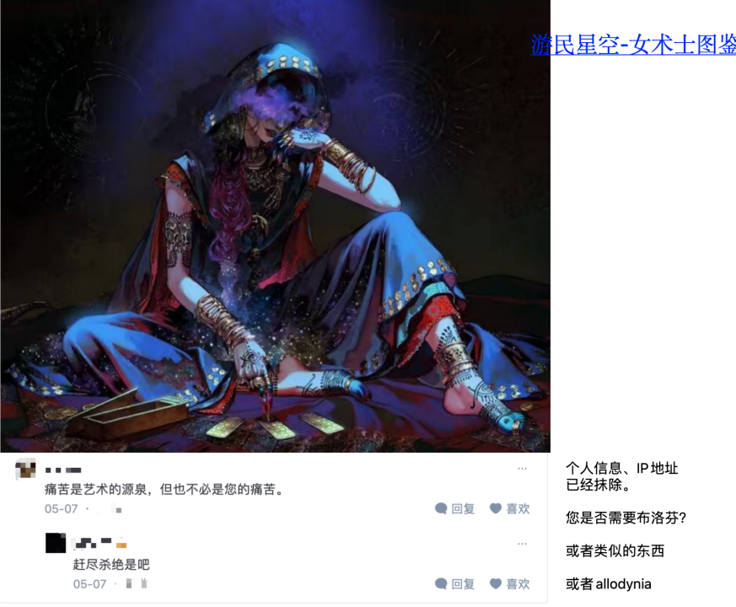
上一组问句与答复（只在 DOCX，PDF 不含）
问
收录姚勇文章 ai评价，你觉得放奇闻好还是正常目录，给我一点建议，我觉得姚勇他老爸算是利他相对在群体中案例特殊＋我日常不想占用脑袋带宽讨论善良的问题[生存问题未解决]，因为我老妈接近这个良善的体系只是体量、金钱、贡献绝对量比不上他，但是我自认为相对量高＋（本身收入和绝对贡献值）超过平均值，只是和姚勇老爸这种社会属性上比较精英的人比不了。
如果要做的话，在我考虑过后，加上我这一段prompt（包括这句话）。以及我会考虑你的对话内容是否收录一部分（我自行复制）。
答
建议放正常文章目录，不要放奇闻。
这篇是完整论证：利他的分布、策略还是美德、搭便车、惩罚机制，老爸只是文中的一个观察样本。奇闻口令收的是意识上传、信息流短句、趣味材料；体裁对不上。老爸「相对特殊」说明的是样本稀，不是文章变成奇闻。
你说的带宽，我当成现在要不要处理，不是进哪个夹。生存问题未解决时，把「善良是不是美德」当身份题来磨，确实贵。姚勇正文自己也把「慈善」从美德身份拉回策略（多数人过不好是因为把策略当成道德标签）。若以后收录，目录功能更接近第 10 篇那种识人／策略备查，而不是开一桌善良讨论。你老妈和你自己的相对量、绝对量、和精英社会属性不可比，正文里 1a 与应缴税的算法已经能接，不必再开「整理人生经历」。
「收录姚勇文章 ai评价」当时还不是口令；现有的是「收录姚勇文章」和「收录姚勇文章 ai总结」。缺项：问题标题、问题描述、评论截图、原文链接。图上编辑时间为 2026-01-07 14:29，首次发布未见。
（收录时补充：你后来指定只进奇闻，并补了图一、图二和链接。上一组答复仍按原样保存，不改写成「一开始就建议奇闻」。）
原文链接
https://www.zhihu.com/question/1972360290642428497/answer/2035647108485739897

